Aanwijzingsbesluit veiligheidsrisicogebied gemeente Bunschoten
De burgemeester van de gemeente Bunschoten,

Overwegende:
- dat de informatie van de politie feiten en omstandigheden beschrijft waaruit blijkt dat in de door het politie aangegeven gebied sprake is van verstoring van de openbare orde door de aanwezigheid van zwaar (illegaal) vuurwerk, dan wel van ernstige vrees voor het ontstaan daarvan;
- dat het bezit en gebruik van illegaal vuurwerk groot gevaar oplevert voor de openbare orde en rechtsorde;
- onder verstoring van de openbare orde in dit verband wordt verstaan dat personen zorgen voor ongeregeldheden en zwaar (illegaal) vuurwerk of wapens als bedoeld in de Wet wapens en munitie meenemen naar de locatie, dan wel het openbare leven in ernstige mate zullen verstoren of onmogelijk maken, dan wel voor slachtoffers zullen zorgen;
- zwaar vuurwerk kan worden aangemerkt als een wapen in de zin van de Wet wapens en munitie als dit wordt ingezet als wapen en dit daarmee een groot gevaar oplevert voor de openbare orde en veiligheid;
- dat preventief fouilleren een effectief (preventief) middel is om mensen ertoe te bewegen dat ze geen illegaal vuurwerk bij zich dragen in openbare ruimten en er tevens toe bijdraagt dat zo veel mogelijk illegaal vuurwerk in beslag worden genomen;
- dat de belangen van openbare veiligheid, het voorkomen van wanordelijkheden en van strafbare feiten en de bescherming van de gezondheid in het onderhavige geval zwaarder wegen dan het belang van bescherming van de persoonlijke levenssfeer van individuele burgers;
- de beschikbare juridische instrumenten ontoereikend zijn om een dergelijke verstoring van de openbare orde te voorkomen;
- dat overleg heeft plaatsgevonden met de officier van justitie.
Gelet op artikel 174b, eerste en derde lid van de Gemeentewet:

Besluit

Het gebied, zoals aangegeven op bijgevoegde kaart aan te wijzen als veiligheidsrisicogebied met ingang van donderdag 18 december 2025 om 17:10 uur tot donderdag 18 december 2025 om 00:00 uur.

Het onderhavige besluit is mondeling genomen op 18 december om 17:10 uur en is op grond van artikel 174b, derde lid van de Gemeentewet zo spoedig mogelijk op schrift gesteld en bekendgemaakt.
Afgegeven op 18 december 2025 om 17.10 uur te BUNSCHOTEN-SPAKENBURG,

De burgemeester van Bunschoten,

J.L. Geurts

Bijlage 1 Kaart veiligheidsrisicogebied (grijs gebied)

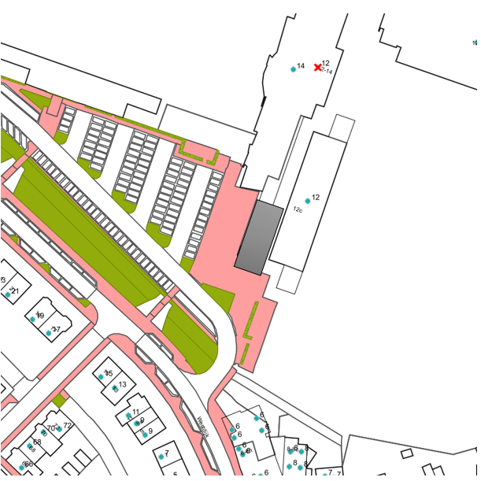

Noot: Verzamelplaats uitsupporters

